INDICAÇÃO Nº _______/2026

Senhora Presidente,
Na forma do que dispõe o Regimento Interno desta Casa, em seu art. 152, requeiro a V. Exa. que, após ouvida a Mesa, sejam encaminhados ofícios à Excelentíssima Prefeita de São Luís, Senhora Esmênia Miranda, e ao Secretário Municipal de Obras e Serviços Públicos, Senhor David Col Debella, solicitando a inclusão da Avenida Tiradentes, no bairro São Bernardo, no cronograma de recuperação asfáltica deste município.
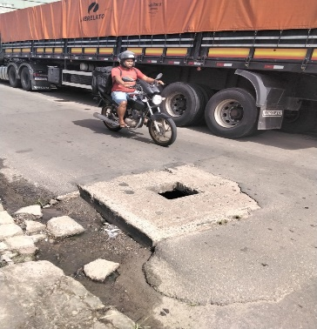
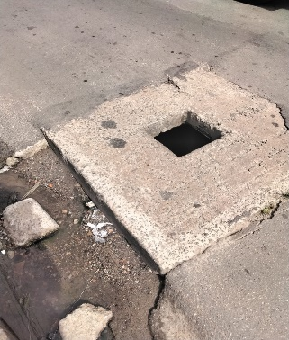
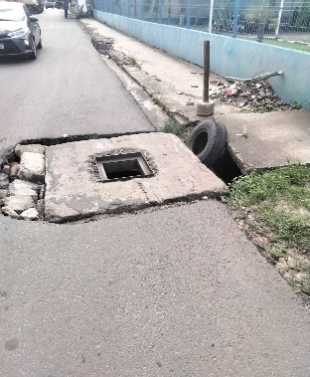
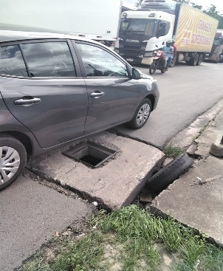
É inequívoca a precariedade do trecho, marcada pela existência de dois bueiros danificados, com aberturas expostas na via, situação que compromete a integridade do pavimento e representa risco iminente de acidentes.
Conforme demonstram as imagens anexas, a dimensão e a profundidade das aberturas evidenciam a gravidade do problema, expondo condutores e pedestres a perigo concreto.
A situação é agravada pela baixa visibilidade no período noturno, dificultando a adequada percepção do risco, o que potencializa a ocorrência de sinistros, sobretudo envolvendo motociclistas.
Diante disso, impõe-se a imediata intervenção, a fim de recompor os bueiros e o pavimento adjacente, restabelecendo condições mínimas de segurança viária e adequada circulação na localidade.
Assembleia Legislativa do Estado do Maranhão, em 15 de abril de 2026.

DR. YGLÉSIO
DEPUTADO ESTADUAL

